**LAPORAN**

**INTERAKSI MANUSIA DAN KOMPUTER**



**E-COMMERCE INDOGOODS**

**Oleh:**

**Rifai Ananda Ramadhana 2209106075**

**PROGRAM STUDI INFORMATIKA**

**UNIVERSITAS MULAWARMAN**

**SAMARINDA**

**27 MEI 2024**

# BAB I PENDAHULUAN

## 1. 1 Latar Belakang

Di era globalisasi dan digitalisasi ini, perkembangan teknologi informasi dan komunikasi telah membawa perubahan besar dalam berbagai aspek kehidupan, termasuk dalam dunia perdagangan. Internet telah membuka peluang baru bagi bisnis untuk berkembang dan menjangkau pasar yang lebih luas tanpa batasan geografis. E-commerce atau perdagangan elektronik menjadi salah satu tren yang berkembang pesat di seluruh dunia, termasuk di Indonesia.

Indonesia merupakan salah satu negara dengan jumlah pengguna internet terbesar di dunia. Menurut data dari Asosiasi Penyelenggara Jasa Internet Indonesia (APJII), pengguna internet di Indonesia mencapai lebih dari 170 juta orang pada tahun 2023. Pertumbuhan ini didukung oleh penetrasi smartphone yang semakin tinggi dan akses internet yang semakin mudah dan terjangkau. Dengan jumlah pengguna internet yang besar, potensi pasar e-commerce di Indonesia sangat menjanjikan.

Namun, meskipun potensi pasar yang besar, banyak usaha kecil dan menengah (UKM) di Indonesia yang belum sepenuhnya memanfaatkan teknologi digital untuk mengembangkan bisnis mereka. Banyak UKM yang masih bergantung pada metode penjualan tradisional dan belum memiliki akses ke platform e-commerce yang efektif dan efisien. Kendala seperti kurangnya pengetahuan tentang teknologi, biaya yang tinggi, dan infrastruktur yang belum memadai menjadi tantangan utama bagi UKM untuk beralih ke perdagangan elektronik.

Dalam rangka mengatasi tantangan-tantangan tersebut dan memanfaatkan peluang yang ada, proyek ini bertujuan untuk mengembangkan sebuah website online shop bernama "IndoGoOds". IndoGoOds akan menjadi platform yang mendukung UKM di Indonesia untuk menjual produk mereka secara online dengan fitur-fitur yang lengkap dan mudah digunakan.

## 1. 2 Tujuan

Tujuan dari laporan ini adalah untuk mendokumentasikan proses pembuatan desain web e-commerce Indogoods secara komprehensif. Secara spesifik, laporan ini bertujuan untuk:

1. **Memfasilitasi Penjualan Produk Lokal**, Menciptakan platform di mana para pelaku UKM dapat menjual produk mereka secara online, sehingga dapat menjangkau pasar yang lebih luas baik di dalam maupun luar negeri.
2. **Meningkatkan Fungsionalitas dan User Experience (UX)**, menyempurnakan navigasi dan antarmuka pengguna untuk memastikan kemudahan dalam mengakses informasi dan melakukan transaksi.
3. **Menerapkan Materi Interaksi Manusia dan Komputer (HCI)**, Menggunakan prinsip-prinsip interaksi manusia dan komputer untuk menciptakan antarmuka yang intuitif, mudah digunakan, dan responsif, serta mengoptimalkan pengalaman pengguna dengan fokus pada aspek-aspek seperti navigasi, aksesibilitas, dan feedback.
4. **Menjaga Keberlanjutan dan Skalabilitas**, Merancang arsitektur web yang tidak hanya dapat mendukung operasional awal tetapi juga mampu beradaptasi dan berkembang seiring dengan pertumbuhan pengguna dan transaksi.
5. **Menyediakan Fitur-fitur Lengkap dan Modern**, Meliputi sistem manajemen inventaris, pelacakan pengiriman, metode pembayaran yang beragam, dan dukungan pelanggan yang efisien.

Dengan tujuan-tujuan tersebut, diharapkan Indogoods dapat menjadi platform e-commerce yang dapat diandalkan, membantu pengusaha lokal untuk berkembang, serta memberikan pengalaman berbelanja online yang menyenangkan dan efisien bagi konsumen.

# BAB II METODOLOGI

Dalam membuat perancangan design website terdapat tahap-tahap yang harus kita laksanakan agar dalam pengembangannya dapat designer komunikasikan dengan pelanggan agar sesuai dengan keinginannya dan tidak terjadi miskomunikasi sehingga terciptanya design website yang tidak hanya bagus dalam visualnya namun juga nyaman dan mudah untuk digunakan user. Berikut tahap-tahap yang kami lakukan dalam mendesign website.

## 2.1 Pengumpulan Data

Pengumpulan data perlu dilakukan untuk menganalisis fitur dan desain efektif seperti menganalisis website kompetitor dan mencari celah untuk keunggulan kompetitif. Analisis pasar juga dilakukan untuk mengumpulkan data mengenai tren e-commerce, preferensi pengguna, dan teknologi yang sedang berkembang.

## 2.2 Sketching & Planning

Tahap Sketching dan Planning adalah langkah awal yang sangat penting dalam pengembangan sebuah situs web. Pada tahap ini, berbagai aktivitas dilakukan untuk memastikan bahwa semua elemen desain dan fungsionalitas website direncanakan dengan matang. Ini adalah fase di mana desainer mulai merancang desain dan menentukan tujuan website sesuai dengan keinginan pelanggan. Selama tahap ini, kami mulai membuat sketsa kasar dari website dan mengidentifikasi semua kebutuhan yang diperlukan untuk membangunnya.

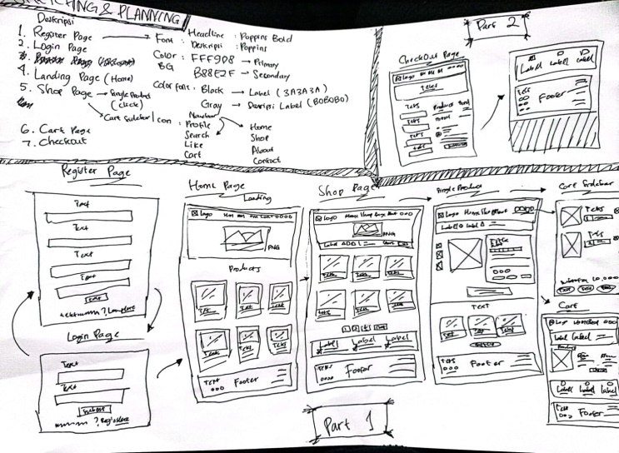

Gambar 2. 1 Sketching & Planning

## 2.3 Wireframe

Wireframe adalah proses pembuatan sketsa kasar dari tata letak halaman web yang menunjukkan penempatan elemen-elemen utama seperti header, footer, navigasi, dan konten utama tanpa memperhatikan detail desain visual. Terdapat beberapa tools yang dapat digunakan dalam membuat wireframe seperti sketch, figma, atau bahkan kertas dan pena untuk membuat wireframe namun pada kali ini kami membuatnya menggunakan wireframe.

## 2.4 Story Board

Storyboard adalah representasi visual yang digunakan untuk merencanakan dan memvisualisasikan alur cerita atau pengalaman pengguna di sebuah situs web. Ini adalah alat grafis yang menggabungkan sketsa dan deskripsi teks untuk menggambarkan kebutuhan pengguna, membantu mereka dalam mencari dan menemukan website dengan lebih mudah.

Pada story board yang kami desain pengguna dapat melihat dan memahami bagaimana mereka akan berinteraksi dengan berbagai elemen di situs web. Storyboard membantu memastikan bahwa alur navigasi logis dan intuitif, serta bahwa semua kebutuhan dan ekspektasi pengguna terpenuhi. Dengan menggunakan storyboard, desainer dan pengembang dapat mengidentifikasi potensi masalah dan memperbaiki kesalahan sebelum proses pengembangan dimulai. Ini juga memfasilitasi komunikasi yang lebih baik antara tim pengembang dan pemangku kepentingan, memastikan bahwa visi dan tujuan proyek tersampaikan dengan jelas dan akurat. Storyboard adalah langkah penting dalam menciptakan pengalaman pengguna yang optimal dan meminimalkan kebingungan selama

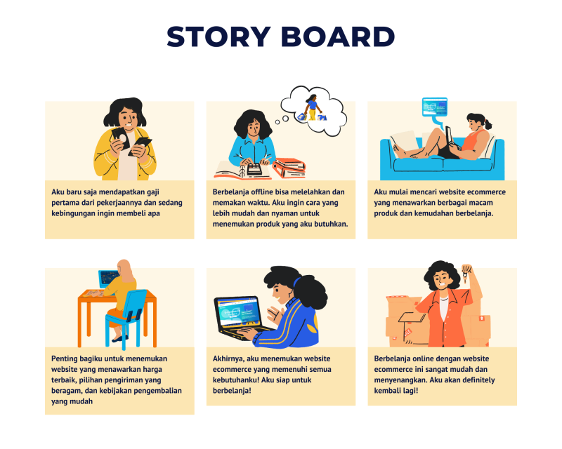

Gambar 2.2 Story Board

## 2.5 User Story

User story dalam pembuatan desain web adalah deskripsi singkat dan mudah dipahami mengenai kebutuhan atau keinginan pengguna, yang ditulis dari perspektif pengguna akhir. User story membantu tim pengembang dan desainer memahami apa yang diinginkan oleh pengguna dan alasan di balik kebutuhan akan fitur tertentu.

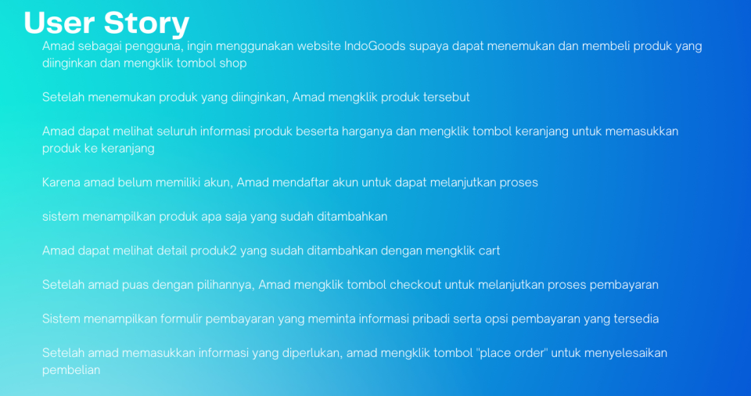

Gambar 2.3 User Story

## 2.6 User Flow

User flow dalam adalah representasi visual dari langkah-langkah yang diambil oleh pengguna untuk mencapai tujuan tertentu di situs web. Ini menggambarkan perjalanan pengguna melalui berbagai halaman dan interaksi di situs, memastikan bahwa navigasi dan pengalaman pengguna direncanakan dengan baik.

## 2.6 Site Map

Peta situs adalah diagram atau representasi visual yang menunjukkan struktur keseluruhan dari sebuah situs web, mencakup halaman-halaman utama dan sub-halaman, serta hubungan dan hierarki di antara halaman-halaman tersebut. Peta situs membantu tim desain dan pengembangan memahami cara pengorganisasian konten dan bagaimana pengguna akan menavigasi situs tersebut.

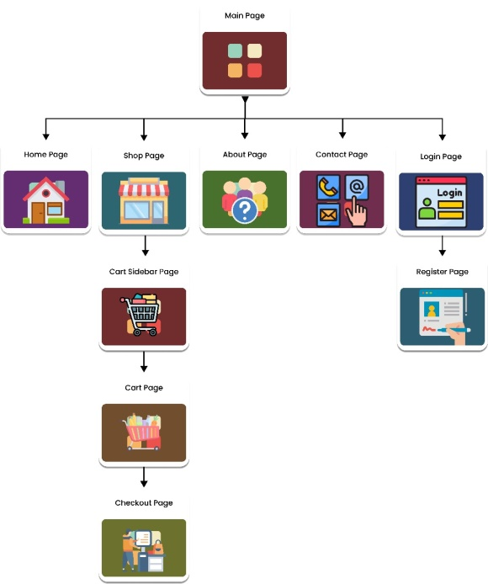

Gambar 2.4 Site Map

## 2.7 Notasi Dialog

Notasi dialog adalah alat atau metode yang digunakan untuk mendokumentasikan percakapan antara pengguna dan sistem. Tujuan dari notasi dialog adalah untuk merancang dan mengatur interaksi antara pengguna dan situs web secara logis dan efisien. Ini mencakup semua jenis komunikasi dan interaksi, termasuk teks, grafis, formulir, dan elemen navigasi.

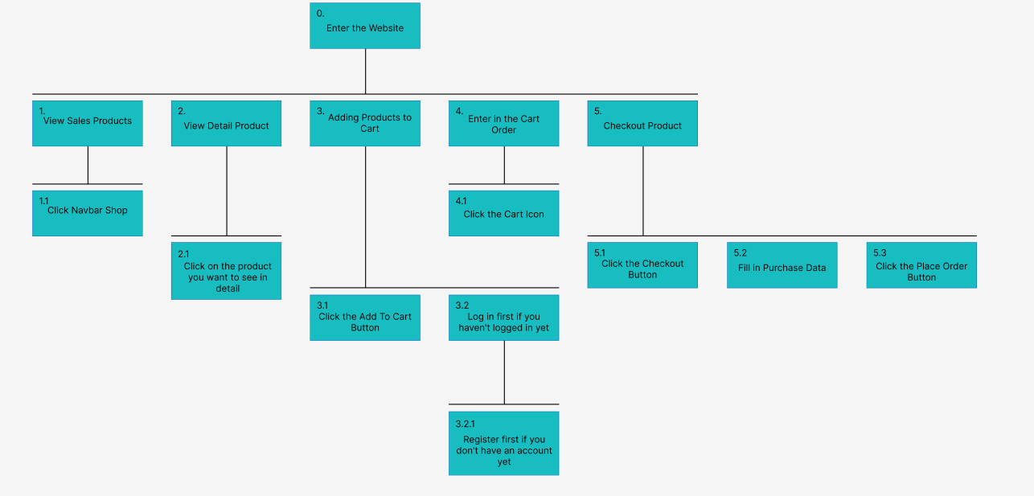

Gambar 2.5 Notasi Dialog

## 2.8 Pembuatan Design Website

Pada tahap akhir proses mendesign website dimana kita merancang dan mendesign website sesuai dengan kerangka atau wireframe yang telah dibuat juga sesuai dengan kebutuhan dari pengguna yang telah kita analisa.

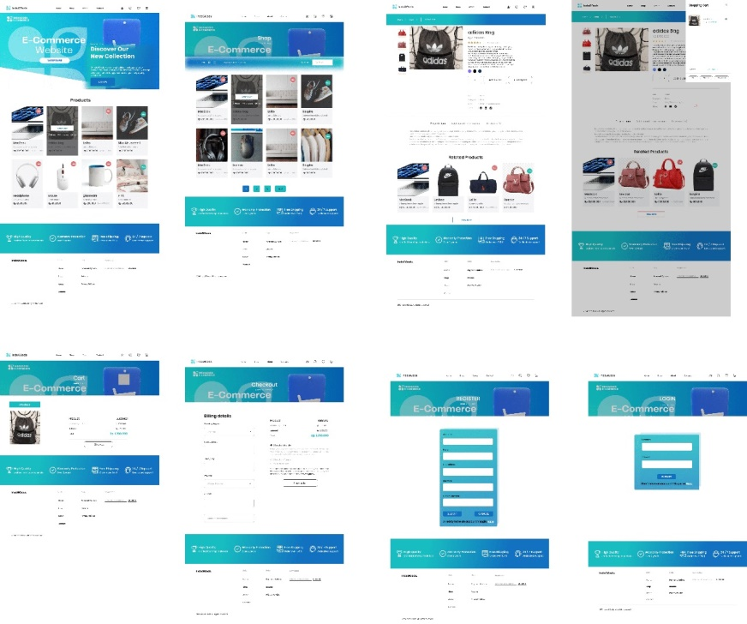

Gambar 2.6 Design Akhir Website E-Commerce Indogoods

# BAB III DESKRIPSI SHOWCASE

## 3.1 Wireframe

Pada tahap awal pembuatan design website kami menggunakan wireframe sebagai prototipe untuk menyajikan ide kasar dan struktur situs web tanpa fokus pada detail visual atau fungsionalitas yang kompleks.

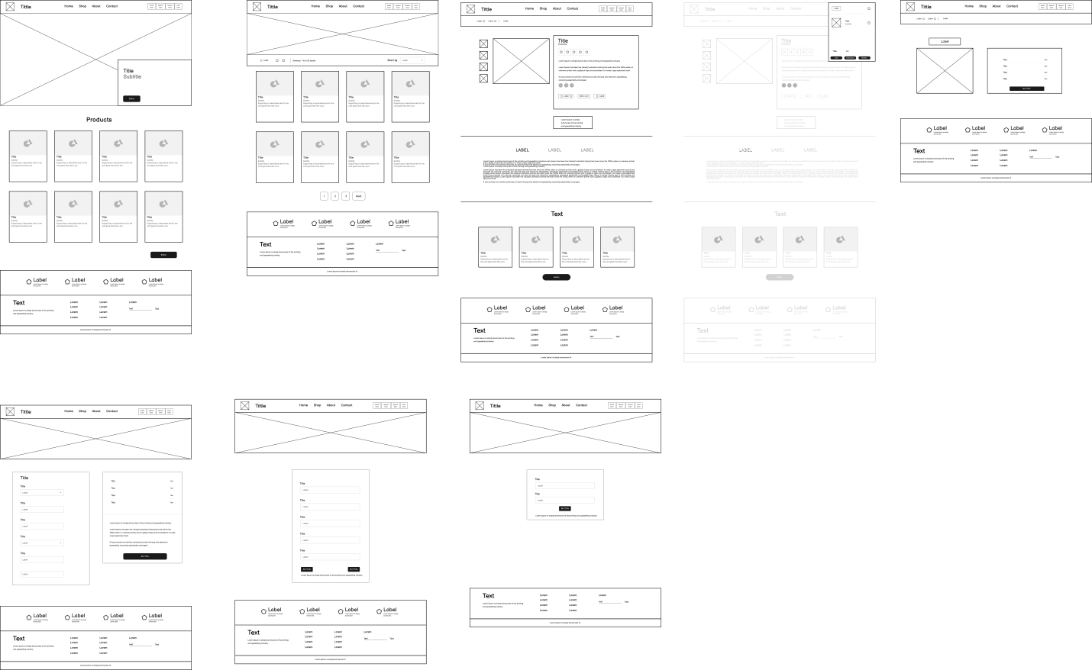

Gambar 3. 1 Wireframe

Pada gambar 3.1 merupakan design wireframe yang telah kami buat sesuai dengan analisis yang telah dilakukan. Terdapat wireframe dari halaman home, shop, single product, cart sidebar, cart, checkout, register, dan login.

**Halaman home**, dibagi menjadi tiga bagian utama: navbar, konten utama, dan footer. Navbar berisi logo, nama e-commerce, dan menu-menu yang mengarahkan pengguna ke halaman seperti home, shop, about, dan contact. Selain itu, terdapat ikon-ikon yang mengarahkan ke halaman tertentu seperti profil pengguna, pencarian, produk favorit, dan keranjang belanja. Bagian konten utama menampilkan foto-foto produk yang dijual di e-commerce, serta tombol untuk melihat lebih banyak produk. Footer mencakup deskripsi unggulan tentang website dan tautan menuju halaman lainnya seperti home, shop, about, dan contact. Footer juga menyediakan tautan bantuan seperti opsi pembayaran, pengembalian produk, dan kebijakan privasi.

**Halaman shop**, seperti halaman home, terbagi menjadi tiga bagian utama: navbar, konten utama, dan footer. Bagian konten utama di halaman shop menampilkan foto-foto produk yang dijual di website dan menyediakan fitur untuk menyortir produk sesuai preferensi pengguna.

**Halaman single product**, seperti halaman home, terbagi menjadi tiga bagian: navbar, konten utama, dan footer. Pada bagian konten utama halaman ini terdapat foto produk, nama produk, harga, deskripsi, pilihan warna, jumlah produk yang ingin dipesan, tombol untuk menambah ke keranjang, tombol untuk melakukan checkout, deskripsi tambahan, informasi produk, ulasan dari pembeli lain, dan produk terkait..

**Halaman cart sidebar**, halaman ini merupakan pop up pada saat user menambahkan produk dalam keranjang. Pop up ini akan memperlihatkan produk yang terdapat dalam keranjang berserta total harga dari produk yang terdapat dalam keranjang, terdapat tombol untuk menuju halaman cart, tombol untuk kehalaman checkout, tombol untuk membandingkan produk.

**Halaman cart**, Halaman cart sidebar adalah tampilan pop-up yang muncul saat pengguna menambahkan produk ke keranjang. Pop-up ini akan menampilkan daftar produk yang ada di keranjang beserta total harga, dan menyediakan tombol untuk menuju halaman keranjang, checkout, serta membandingkan produk.

**Halaman checkout**, Pada halaman checkout, terdapat bagian billing details di mana pengguna diminta untuk memasukkan alamat secara lengkap yang hanya perlu diisi sekali saat melakukan checkout pertama kali, dan tidak perlu dimasukkan lagi untuk checkout berikutnya. Selain itu, terdapat detail produk yang akan di-checkout, pilihan metode pembayaran, dan tombol untuk menambah pesanan.

**Halaman register**, Pada halaman register, pengguna diminta untuk mengisi informasi yang diperlukan untuk membuat akun, seperti username, nomor telepon, email, password, dan konfirmasi password. Selain itu, terdapat juga tautan menuju halaman login untuk pengguna yang telah melakukan registrasi sebelumnya..

**Halaman login**, Halaman login, pengguna diminta untuk memasukkan username dan password mereka. Selain itu, terdapat juga tautan menuju halaman register untuk pengguna yang belum memiliki akun dan perlu melakukan registrasi terlebih dahulu.

## 3.2 User Flows

Diagram user flows adalah representasi visual yang menunjukkan langkah-langkah yang akan diambil oleh pengguna saat berinteraksi dengan website untuk mencapai tujuan tertentu.

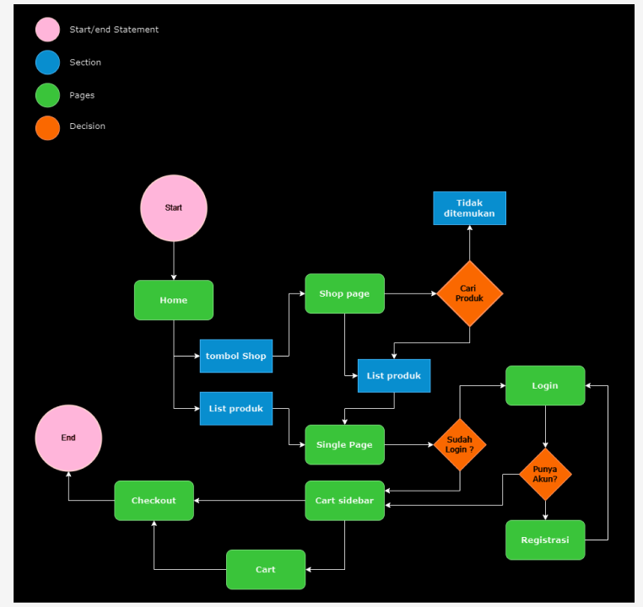

Gambar 3. 2 User Flows

Navigasi di website dimulai dari halaman home dan bertujuan untuk menyelesaikan proses checkout barang. Pengguna dapat mulai navigasi dari halaman home dengan mengklik tombol shop pada navbar untuk menuju halaman shop, atau mereka juga dapat melihat produk-produk yang tersedia langsung dari main content halaman home. Pada halaman shop, pengguna dapat menelusuri produk-produk yang tersedia dan melakukan pencarian jika mereka mencari produk tertentu. Setelah menemukan produk yang diinginkan, pengguna dapat mengklik produk tersebut untuk melihat detailnya. Untuk menambahkan produk ke keranjang atau pesanan, pengguna harus melakukan login terlebih dahulu. Namun, jika pengguna belum memiliki akun, mereka dapat mengklik tautan pada halaman login yang akan mengarahkan mereka ke halaman registrasi. Setelah pengguna berhasil login, mereka dapat memasukkan produk yang diinginkan ke dalam keranjang atau langsung melakukan proses checkout. Proses checkout akan mengarahkan pengguna ke halaman checkout untuk mengisi detail alamat saat pertama kali pembelian dan melakukan pembayaran sesuai dengan pilihan pembayaran yang tersedia.

## 3.3 Design Akhir

Setelah menerapkan proses-proses sebelumnya dan melalui banyak pertimbangan untuk memenuhi kebutuhan dan keingingan pengguna, berikut hasil design akhir dari website E-Commerce Indogoods.

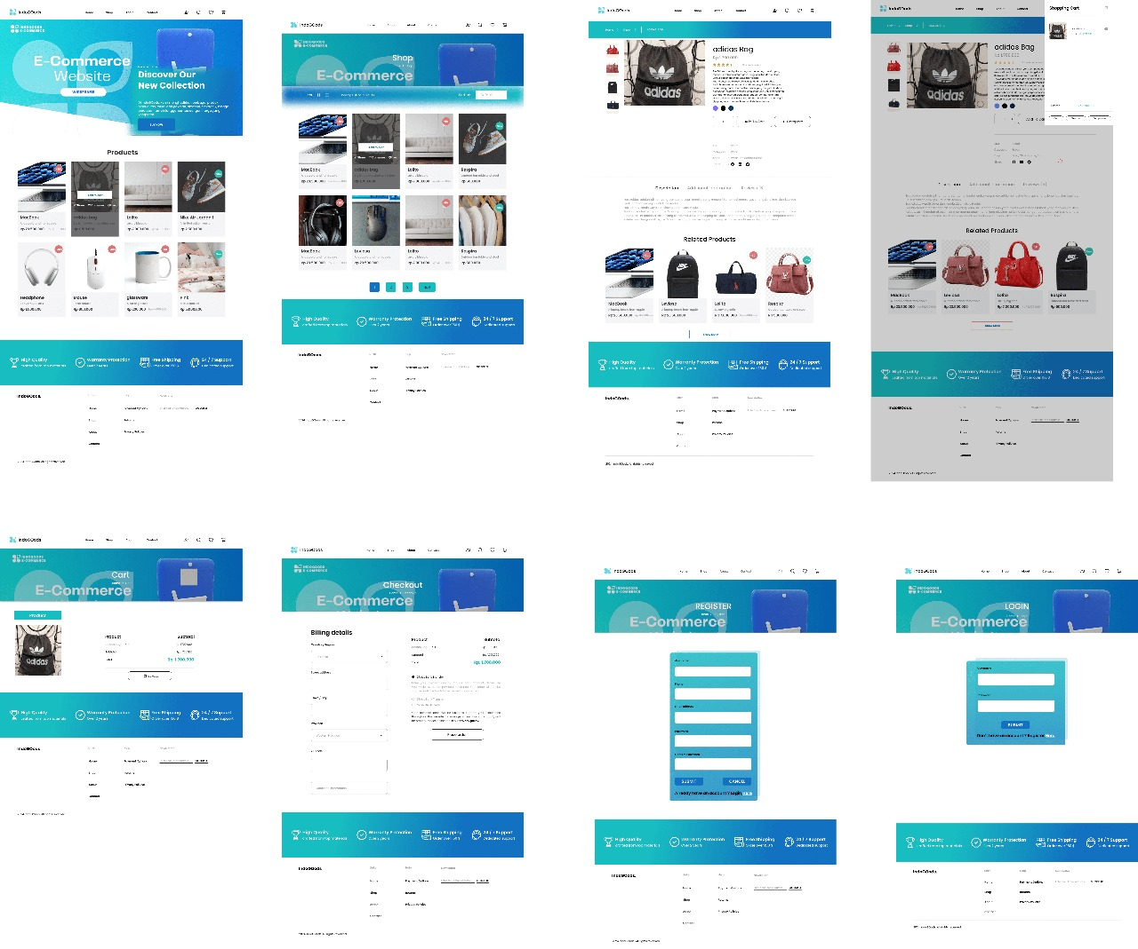

Gambar 3. 3 Design Akhir Website

Desain akhir ini mencakup delapan halaman yang berbeda, yaitu halaman home, shop, single product, cart sidebar, cart, checkout, register, dan login. Halaman home adalah halaman pertama yang dilihat ketika pengguna mengunjungi website, sementara halaman shop adalah tempat di mana pengguna dapat menjelajahi dan mencari produk yang mereka inginkan. Halaman single product memungkinkan pengguna untuk melihat detail produk secara lengkap, termasuk deskripsi produk. Cart sidebar adalah pop up yang muncul saat pengguna menambahkan produk ke keranjang. Cart adalah halaman keranjang yang menampilkan semua produk yang telah ditambahkan oleh pengguna. Checkout adalah halaman di mana pengguna dapat menyelesaikan proses pembelian produk. Halaman register digunakan untuk membuat akun baru, sedangkan halaman login adalah tempat untuk masuk ke akun pengguna agar dapat melakukan pembelian produk.

# BAB IV Evaluasi IMK

## 4.1 Prinsip-prinsip IMK

Dalam proses pengembangan prototype website e-commerce IndoGoods, berbagai prinsip interaksi manusia dan komputer diterapkan untuk menciptakan pengalaman pengguna yang lebih baik. Berikut adalah prinsip-prinsip yang digunakan:

1. **Konsistensi (Consistency)**: Desain konsisten diterapkan pada setiap halaman, termasuk warna, font, tata letak, menu, dan icon.
2. **Kontrol Pengguna (User Control)**: Pengguna memiliki kendali penuh atas sistem, termasuk dalam pemilihan produk, penambahan atau pengurangan jumlah produk, dan menggunakan pintasan keyboard untuk pencarian.
3. **Kesederhanaan (Simplicity)**: Antarmuka sederhana dan estetis membantu pengguna menggunakan situs dengan mudah dan mengingatnya.
4. **Efisiensi (Efficiency)**: Situs harus dimuat dengan cepat, memiliki navigasi yang intuitif, dan memudahkan pengguna menemukan produk, menambahkannya ke keranjang, dan menyelesaikan proses checkout.
5. **Aksesbilitas (Accessbility)**: Situs harus dapat diakses oleh semua orang, termasuk penyandang disabilitas, dengan menggunakan teks alternatif, warna kontras, dan fitur transkrip untuk video dan audio.
6. **Kemampuan belajar (Learnability)**: Sistem dirancang agar mudah dipelajari dan digunakan, sehingga pengguna dapat dengan cepat menemukan apa yang mereka cari, menyelesaikan pembelian, dan mendapatkan bantuan jika diperlukan. Hal ini dapat meningkatkan kepuasan pelanggan, konversi penjualan, dan mengurangi biaya operasional.

**Kesimpulan Dan Lampiran**

Pembuatan prototype merupakan tahap yang krusial dalam pengembangan produk, terutama dalam konteks pengembangan website. Prototype memungkinkan kita untuk secara visual mempresentasikan ide, mendapatkan umpan balik dari pengguna, dan menguji konsep sebelum melakukan investasi besar dalam pengembangan. Selain itu, penggunaan prototype dapat menghemat waktu dan biaya karena tim dapat mengidentifikasi dan memperbaiki masalah sejak awal, menghindari biaya tambahan yang mungkin terjadi karena perubahan dan perbaikan pada tahap yang lebih lanjut. Dengan melalui langkah-langkah tersebut, pengembangan website e-commerce diharapkan dapat mencapai pelanggan potensial di berbagai lokasi, bukan hanya secara lokal. Hal ini juga memberikan kemudahan bagi pelanggan untuk melakukan transaksi secara online dengan nyaman dan aman.

Link Behance :

<https://www.behance.net/gallery/199522213/Showcase-Website-E-commerce-IndoGoods>

Link Drible :

<https://dribbble.com/shots/24240484-Showcase-Design-E-Commerce-INDOGOODS?added_first_shot=true&utm_source=Clipboard_Shot&utm_campaign=Rian_R&utm_content=Showcase%20Design%20E-Commerce%20INDOGOODS&utm_medium=Social_Share&utm_source=Clipboard_Shot&utm_campaign=Rian_R&utm_content=Showcase%20Design%20E-Commerce%20INDOGOODS&utm_medium=Social_Share>